Вывод программы с английским текстом:

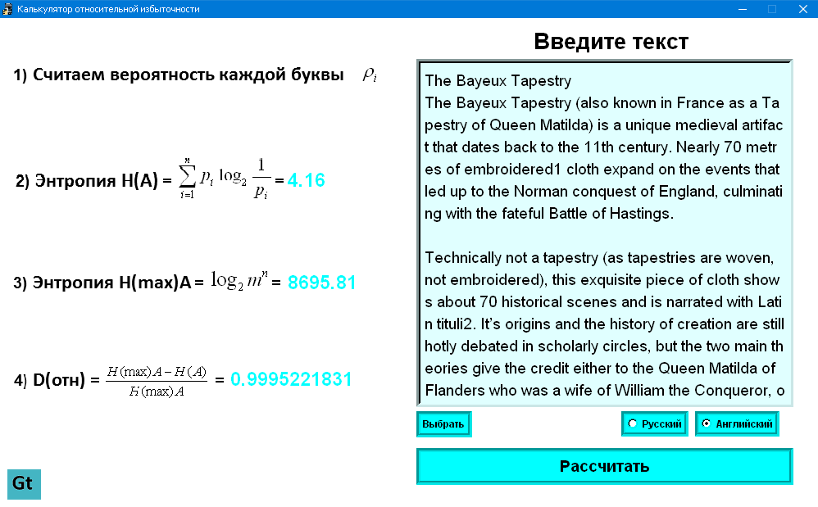

Вывод программы с русским текстом:

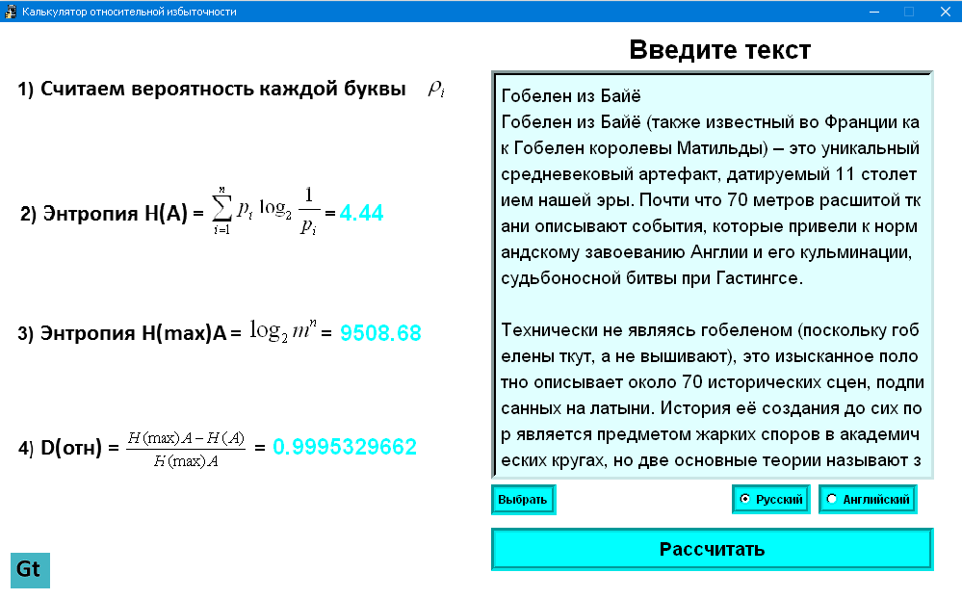

Вывод

D(отн) текста на английском меньше, чем D(отн) текста на русском. Чем меньше D(отн), тем лучше язык для передачи информации. Следовательно, английский язык предпочтительнее для передачи информации, чем русский язык.